VENDIM

Nr.69, datë 2.2.2011

PËR MIRATIMIN E KUADRIT MAKROEKONOMIK E FISKAL, PËR PERIUDHËN

2012 – 2014

(Ndryshuar me VKM nr. 528, datë 20.7.2011)

(i përditësuar)
Në mbështetje të nenit 100 të Kushtetutës dhe të neneve 23 e 27 të ligjit nr.9936, datë 26.6.2008 “Për menaxhimin e sistemit buxhetor në Republikën e Shqipërisë”, me propozimin e Ministrit të Financave, Këshilli i Ministrave
VENDOSI:

1. Miratimin e kuadrit makroekonomik e fiskal, për periudhën 2012-2014, sipas lidhjes nr.1 “Treguesit kryesorë makroekonomikë” dhe lidhjeve nr.2 e nr.2/1 “Treguesit fiskalë sipas buxhetit të konsoliduar”, që i bashkëlidhen këtij vendimi dhe janë pjesë përbërëse e tij.
2. Ngarkohet Ministria e Financave për zbatimin e këtij vendimi.
Ky vendim hyn në fuqi pas botimit në Fletoren Zyrtare.

KRYEMINISTRI
Sali Berisha

(Zëvendësuar me VKM nr. 528, datë 20.7.2011)

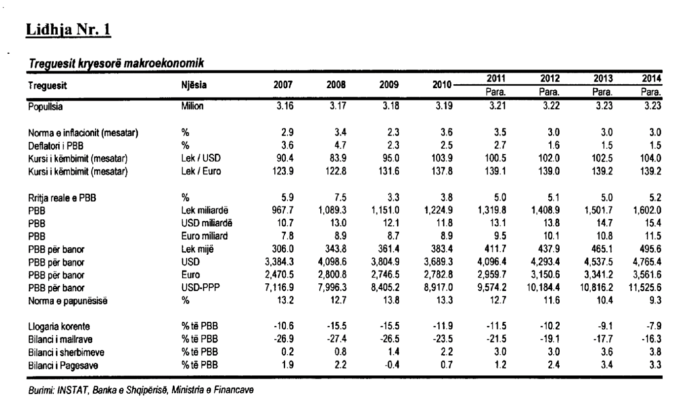

(Zëvendësuar me VKM nr. 528, datë 20.7.2011)
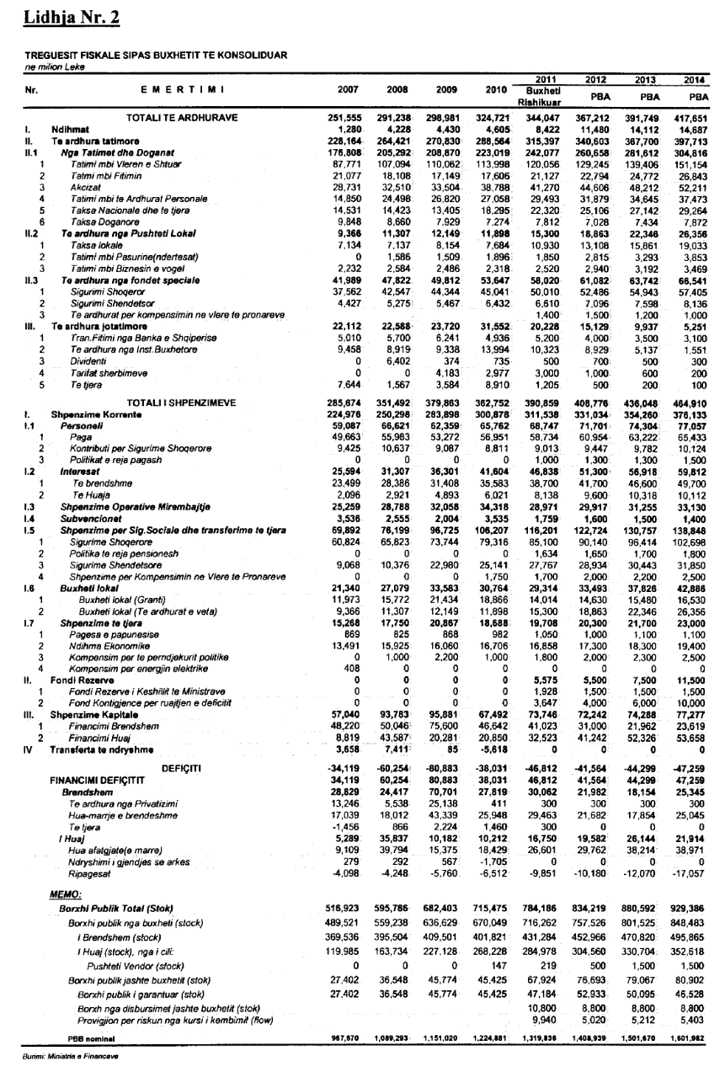

(Zëvendësuar me VKM nr. 528, datë 20.7.2011)

